LA GERENCIA DEL CONOCIMIENTO Y LOS SISTEMAS DE
INFORMACIÓN ORGANIZACIONAL

YERALDINE VERDEZA MEDRANO

CORPORACIÓN UNIVERSITARIA REMINGTON
GERENCIA DE SISTEMA
INGENIERIA DE SISTEMA
MEDELLIN
2015

LA GERENCIA DEL CONOCIMIENTO Y LOS SISTEMAS DE
INFORMACIÓN ORGANIZACIONAL

YERALDINE VERDEZA MEDRANO

ASESOR
JAVIER OSPINA

CORPORACIÓN UNIVERSITARIA REMINGTON
GERENCIA DE SISTEMA
INGENIERIA DE SISTEMA
MEDELLIN
2015

INDICE
INDICE
- Resumen del tema central……………………,,,,,,,,,,,,,,,,,,,,,,,……………..……….1

- Desarrolle una reflexión introductoria acerca del problema de Aplicación…………………………………………………………………...…….2

- Realice un análisis acerca de las relaciones fundamentales que existe entre recursos, capacidades y ventaja competitiva organizacional………………………………….3

- Determine En qué consiste la meta principal de la gerencia del conocimiento en una empresa……………………………………………………………………………..4

- Explique la relación que existe entre gestión tecnológica y gerencia del conocimiento desde el punto de vista del capital intelectual…………………………………………….…………………………..5

- Construya un marco de actividades acerca de su actuar profesional como gerente del conocimiento en una empresa XY. ………………………………………………..6

- Realice un cuadro de riesgos proactivos acerca de la no excelente aplicación de la gerencia del conocimiento en una organización…………………………………7

- Diseñe un esquema gráfico en donde usted explique la importancia de implementar un sistema de gestión empresarial que tenga como soporte la inteligencia empresarial, el conocimiento explícito, el conocimiento tácito, la propiedad intelectual y la tecnología del conocimiento…………………………………8

- Elabore un diagrama de colaboración acerca de la gerencia del conocimiento y sus sistemas de soporte (tenga presente la generación de conocimiento, la comunicación y la gestión del capital humano)…………………………………………………..9

RESUMEN DEL TEMA CENTRAL.

La última década presenta dos fenómenos paralelos y contradictorios en nuestro campo, la evolución de las Tecnologías de la Información ha consolidado la importancia del papel desempeñado por la gestión de los sistemas de información en las organizaciones y, al mismo tiempo, ha ocasionado serios problemas en los procesos de toma de decisiones por parte de los directivos. El origen reside en la diferencia existente entre información y conocimiento, términos que suelen confundirse con excesiva frecuencia propiciando fisuras en las organizaciones. Una adecuada gestión del conocimiento corporativo garantizará el éxito de las organizaciones dentro de un mercado tan competitivo como el actual. El hecho de que una organización pueda gestionar de una manera adecuada sus datos y que, al mismo tiempo, esa misma organización no pueda suministrar de una manera eficaz a sus directivos información necesaria para la toma de decisiones, puede parecer una extraña paradoja e incluso encontraríamos fácilmente quien lo llegara a negar al considerarlo, en cierta manera, absurdo o imposible. No obstante, esta situación resulta posible y está llegando a convertirse en una realidad acuciante para muchas organizaciones que se encuentran abocadas a pérdida de eficacia y competitividad dentro del mercado global en el que nos encontramos inmersos en la actualidad.

  - Desarrolle una reflexión introductoria acerca del problema de aplicación.

La revolución de la ciencia, la tecnología y el avance del conocimiento se han convertido en factores claves para el desarrollo de las sociedades, que no solo impactan en la propia generación del conocimiento como tal, sino que son decisivos para el avance en todos los aspectos de la sociedad: lo humano, la salud, el deporte, lo social, lo económico y lo ambiental. Los conocimientos son relevantes, no solo para el crecimiento económico, sino que son fundamentales para conocer y entender mejor los fenómenos locales y globales, incrementar el bagaje cultural, entender el comportamiento de las personas y elevar su nivel de vida, entre otros. La evolución de las técnicas y los conocimientos permitió a las sociedades humanas adaptarse cada vez mejor al medio, utilizando nuevos descubrimientos para obtener de la naturaleza recursos y bienes con los que alimentarse y vivir progresivamente mejor. Así las innovaciones técnicas y el progreso del conocimiento han hecho posible el desarrollo y la evolución de las formas de organización social”.
La investigación científico-tecnológica es una poderosa herramienta de transformación de una sociedad. La ciencia y la técnica son dinámicos integrantes de la trama misma del desarrollo; son efecto pero también causa; lo impulsan pero también se retroalimentan de él. Los avances en las tecnologías de información y comunicación (TIC) y especialmente de la Internet, la microelectrónica, la biotecnología y la nanotecnología juegan un rol importante en el desarrollo de nuevas tecnologías e impactan significativamente en la sociedad. La capacidad de un país o región para crear, adaptar y aplicar (o usar) el conocimiento está estrechamente ligada a sus posibilidades de desarrollo, de ahí la
Importancia que tienen el conocimiento y la innovación en las estrategias de transformación; desde esta perspectiva el conocimiento y la propiedad intelectual subraya que el curso en el dramático avance en las tecnologías de información y comunicación, es uno de los fenómenos que propician el movimiento hacia las economías basadas en el conocimiento. Conocimiento, Innovación y Desarrollo innovación deben incorporarse como ejes transversales en todas las áreas de actuación, como es el caso de la producción industrial y agrícola, salud, ambiente y energía, desarrollo social, etc.

  - Realice un análisis acerca de las relaciones fundamentales que existe entre recursos, capacidades y ventaja competitiva organizacional.

Al hacer un análisis interno de los recursos y capacidades de la empresa hemos de distinguir estos cuando queremos lograr una ventaja competitiva. Los recursos son activos de la empresa, y para lograr la referida ventaja competitiva han de trabajar juntos para crear capacidades organizativas (o rutina organizativa). De esta manera los recursos se transforman en capacidades, creando flujos para la empresa. Esas capacidades o rutinas organizativas son las relaciones habituales, las tareas, la forma de trabajar de una empresa, y se utilizan para trabajar con eficacia, con el menor gasto de recursos, tiempo y esfuerzo.
Las capacidades o rutinas organizativas eficaces crea capacidades para la empresa, y desde ahí nace la ventaja competitiva para la empresa. En este sentido competitivo, la estrategia se basa en las capacidades de la empresa para lograr la supervivencia de la misma y desde ahí los objetivos fijados. Y esto está ligado a los factores claves de éxito de un determinado sector, lo que une la estrategia con el ámbito sectorial

  - Determine En qué consiste la meta principal de la gerencia del
Conocimiento en una empresa.

La meta principal de la gerencia del conocimiento consiste en promover la capacidad intelectual de la empresa entre los trabajadores individuales del conocimiento, quienes toman las decisiones cotidianas que, en forma agregada, determinan el éxito o fracaso de un negocio. En este contexto, es necesario visualizar el conocimiento-cómo se conoce, quién sabe, cómo se usa, qué tipos de conocimiento son más relevantes para definir y potenciar las ventajas competitivas de la empresa-como la columna vertebral de la corporación.
Cualquier iniciativa de Gestión del Conocimiento que se tome en forma aislada, sin interconectarla con todas las esferas de la organización, está destinada al fracaso o a tener un impacto considerablemente limitado. 4 El ejemplo clásico está a la vista: usted puede gastar varios millones de dólares en la creación de páginas amarillas corporativas o bases de datos de mejores prácticas, para luego de ello encontrar que el problema principal no era la instalación del sistema sino cómo lograr que la gente efectivamente lo utilice. En los primeros tiempos de la gestión del conocimiento, este problema solía identificarse como el dilema entre codificación y personalización. La gente por lo general está más inclinada a compartir conocimiento en un ambiente de confianza, de amistad; el paradigma de la codificación del conocimiento, si implica despersonalización, está más temprano que tarde condenado al fracaso. En esta medida, la GC ha corrido el riesgo, en más de una oportunidad, de convertirse en una moda pasajera.
Las empresas están comenzando a darse cuenta de la importancia de "saber qué es lo que saben" y de hacer el mejor uso de este conocimiento. El conocimiento está siendo reconocido como el más importante activo de la empresa, como el "único recurso económico significativo "y por lo tanto se están haciendo esfuerzos por definir cómo adquirirlo, representarlo, retenerlo y administrarlo.

  - Explique la relación que existe entre gestión tecnológica y gerencia del conocimiento desde el punto de vista del capital intelectual.

Para hablar de conocimiento y tecnología, y capital intelectual debemos comenzar por aclarar, primero que todo, que la gestión e interrelación de estos tres elementos se convierte en un factor clave para el perfeccionamiento de cualquier actividad empresarial o académica. La gestión del conocimiento es reconocida como un verdadero campo que tiene como eje principal la interdisciplinariedad y se articulan saberes procedentes de diferentes campos. Podría decirse que algunos de estos campos son la economía, las ciencias relacionadas con la administración, los sistemas informáticos, la sociología del conocimiento, entre otros, siendo esta reconocida como una ciencia colaborativa.
Estos fenómenos ilustran la importante interrelación de la gestión del conocimiento, la gestión de la tecnología y el capital como factores determinantes del crecimiento económico actual en las economías avanzadas.
El Primero, se trata de entender que estos tres se encuentran altamente relacionados con el aumento de la productividad, a comparación de los factores tradicionales, los cuales no muestran una influencia tan significativa.
El segundo es que la evolución que se registra en la investigación, el desarrollo y el capital intelectual muestra la participación activa de muchos sectores económicos en las actividades innovadoras, principalmente en el sector de servicios a empresas y financieros.
El tercero se trata de la evolución que se observa en la demanda de trabajo, la cual busca perfiles ocupacionales con mayor cualificación, principalmente investigadores y científicos.
Es decir, la gestión del conocimiento, de la tecnología y el capital intelectual conforman la base del crecimiento del presente y del futuro, lo cual presenta un panorama que favorece a la difusión de ideas y de innovaciones. Este se convierte en un aspecto fundamental para alcanzar el crecimiento de la actividad económica y del empleo en cualquier país del mundo.
Normalmente entendemos que la innovación es un proceso muy costoso de investigación, desarrollo y adquisición de tecnología para desarrollar un producto, pero innovar va más allá. Consiste en hacer lo que ya hacemos pero de forma diferente, más efectiva, aplicando creatividad y aprendizaje. Por lo tanto, es mucho lo que une a la gestión del conocimiento con la innovación. Esta consiste en obtener beneficios utilizando los recursos propios del conocimiento y la gestión tecnológica.

Cada vez mayor importancia que el conocimiento está adquiriendo como fuente de ventaja competitiva en las empresas, ha impulsado el nacimiento y la difusión del término capital intelectual. En última instancia, el capital intelectual haría referencia a aquellos activos intangibles de la empresa que generan riqueza o que potencialmente pueden generarla. En muchos sectores y para muchas empresas es un hecho constatado que sus resultados económicos mantienen una fuerte relación con los activos intangibles que poseen y gestionan.
Uno de los indicadores más relevantes de la intensidad del conocimiento en la actividad económica de las empresas es el diferencial existente entre el valor contable de los recursos propios de una empresa y su valor real de mercado. El incremento que este diferencial ha experimentado en los últimos años, especialmente dentro de los sectores intensivos en conocimiento, es uno de los datos que evidencian más claramente el impacto de los activos intangibles en la generación de riqueza.
El análisis detallado de las diversas definiciones permite obtener algunos parámetros o rasgos comunes que definen al capital intelectual:

- El capital intelectual está formado por activos intangibles.
- Los activos intangibles que componen el capital intelectual:
- son “propiedad” de la empresa,
- poseen la capacidad de generar riqueza para la empresa
- “contienen” el conocimiento existente en la empresa.

  - Construya un marco de actividades acerca de su actuar profesional como gerente del conocimiento en una empresa XY.
Marco de actividades del buen gerente del conocimiento
Actividades a desarrollar | Acciones a ejecutar | Tareas planificadas | Observaciones
Formular una estrategia de alcance organizacional para el desarrollo,  adquisición y aplicación del conocimiento | Divulgación del conocimiento | Lecciones aprendidas  Mejores prácticas  Socializaciones | Para que todos los miembros de la organización puedan utilizar el conocimiento en el contexto de sus actividades diarias
Promover el mejoramiento continuo de los procesos del negocio, enfatizando la generación y utilización del conocimiento. | Facilitar la efectiva y eficiente generación de nuevo conocimiento | Actividades de investigación y desarrollo.  Aprendizaje a partir de casos históricos. | Asegurarse que toda persona en la organización sabe dónde se encuentra disponible el conocimiento en la empresa.
Codificar y compartir las mejores practicas | Benchmarking interno para transferir las mejores practicas | Identificar qué se va a someter a benchmarking  Identificar organizaciones o procesos comparables  Describir la discrepancia con el desempeño actual  Comunicar y obtener colaboración  Implementación | Las mejores prácticas deben ser implantadas dentro de la estructura funcional ya existente.  Se busca permanentemente las mejores prácticas
Codificar y compartir las mejores practicas | Benchmarking interno para transferir las mejores practicas | Identificar qué se va a someter a benchmarking  Identificar organizaciones o procesos comparables  Describir la discrepancia con el desempeño actual  Comunicar y obtener colaboración  Implementación | Las mejores prácticas deben ser implantadas dentro de la estructura funcional ya existente.  Se busca permanentemente las mejores prácticas
Crear directorios de conocimiento | Elaborar mapas de conocimiento y páginas amarillas de expertos | Desarrollar guías y listados de personas, o documentos, por áreas de actividad o materias de domínio que faciliten la localización del conocimiento dentro de la Organización.  Mapear recursos y activos de conocimiento, mostrando qué conocimiento existe en la organización y dónde puede ser encontrado. | Trazar estrategias que permitan “anclar” el conocimiento a la organización y se posibilite su uso
Crear redes de conocimiento | Foros on-line (para comunicar y discutir)  Foros on-line interactivos (para interactuar entre los miembros de la organización, usuarios y clientes). | Identificar las ventajas competitivas, los factores de éxito, que genera compartir los conocimientos con cada uno de los miembros de la Red.  Resaltar la importancia de establecer mecanismos de transferencia y utilización de los conocimientos. | Son un medio de cooperación para:  Intercambiar información,  Compartir conocimiento, fomentar los valores cooperativos, reconocer el valor estratégico del conocimiento, promover la creación de conocimiento
Juego alcance la estrella del conocimiento | Explicar el juego que consiste en arrancar una estrella de un tablero, la cual tendrá una pregunta sobre la empresa en su parte posterior y deberá ser respondida por el empleado, quien puntuara de acuerdo a si acierta o no en la respuesta. | Divulgarlo en la organización.  Establecer hora y fecha de realización.  Llevarlo a cabo en forma juiciosa | El ganador será el que más puntaje acumule y será premiado
Realizar capacitaciones | Identificar necesidades de capacitación | Definir temáticas de conocimiento sobre las cuales se trabaja o trabajará en  cada línea de acción  Construir un formato de entrevista para recolectar información de los colaboradores, mediante el cual se pueda profundizar en el conocimiento de la experiencia y experticia de los miembros de la empresa. | Sin duda alguna que mejorar el desempeño de los trabajadores en cada una de sus áreas, al tener más conocimiento sobre su labor.
Designación de un coordinador para la transferencia de conocimiento | Verificar perfiles y competencias para escogerlo | Una vez escogido debe estimular el intercambio de experiencias entre los trabajadores y establecer ejemplos  Formalizar la cooperación informal | El conocimiento no puede ser bien gerenciado hasta que alguien o algún grupo en la empresa tengan la clara responsabilidad de hacer ese trabajo.
Sistema de incentivos con relación a los criterios de conocimiento | Crear el manual de estímulos e incentivos para las personas que se destaquen en la gestión del conocimiento  Divulgar dicho manual | Escoger al personal que se ha destacado en este aspecto y premiarlo | Esto motiva las personas a buscar la manera de sobresalir en el tema
Implementación de las TIC | Construir en la intranet de la organización una aplicación web, que permita compartir, almacenar y administrar el conocimiento de la organización y sus miembros.  Tener a disposición herramientas que  permitan realizar mapas de conceptos, bases de datos orientadas a objetos y  con características multimedia les, inteligencia artificial orientada  a la adquisición de conocimiento, a la representación del mismo, al soporte en toma de decisiones, a la minería de datos y a la difusión del conocimiento. | Desarrollar infraestructura y aplicaciones de tecnología de información para la distribución del conocimiento.  Depurar la información recolectada, sintetizarla y organizarla. | Las tic se han convertido en un elemento trascendental en nuestra forma de trabajar, y es imposible pensar el trabajo de un profesional o el desempeño de una compañía sin ellas.
Creación de equipos de trabajo y grupos de proyectos | Seleccionar el personal que conformara el grupo de trabajo | Determinar proyectos a desarrollar  Compartir la responsabilidad al buscar soluciones desde diferentes puntos de vista.  Se reducen los tiempos en las investigaciones al aportar y discutir en grupo las soluciones | En los equipos de trabajo, se elaboran unas reglas, que se deben respetar por todos los miembros del grupo

  - Realice un cuadro de riesgos proactivos acerca de la no excelente aplicación de la gerencia del conocimiento en una organización.

Cuadro de riesgos proactivos
Descripción del riesgo |  |  | Tipo de riesgo | Probabilidad de que ocurra | Plan de contingencia
Resistencia al cambio |  |  | Personal | Alta | Eliminar la resistencia. (despidos)
Pérdida de competitividad y posicionamiento en el mercado |  |  | Organizacional | Alta | Invertir en avances tecnológicos e innovación.
Desconocimiento de la organización |  |  | Personal | Alta | Socializar la estructura y plataforma estratégica de la organización.
Falta de estructura tecnológica |  |  | Tecnológico | Alta | Adquirir tecnologías como bases de datos de conocimiento, portales, workflows, cuyo fin es servir de soporte a las actividades de gestión del conocimiento.
Falta de conocimiento de los beneficios de la gestión del conocimiento |  |  | Personal | Alta | Socializar a todos los beneficios que trae la gestión del conocimiento para la empresa.
Perdida de la capacidad para analizar informaciones corporativas y atribuirles nuevos usos |  |  | Personal | Alta | Capacitaciones en análisis de información y estudios del mercado
Pérdida de capacidad para crear procesos que habiliten a los trabajadores de cualquier local a acceder y utilizar información para conquistar nuevos mercados |  |  | Personal | Alta | Asistencias a cursos de emprendimiento.
Perdida del capital intelectual de la organización |  |  | Personal | Alta | Educar a los empleados en la creación, uso y formas de compartir el conocimiento.
Quiebra del negocio |  |  | Organizacional | Alta | Implementar un nuevo modelo de gestión del conocimiento.
Aislamiento de la organización |  |  | Organizacional | Alta | Buscar nuevos mercados y formas de comunicación y de negocios con el entorno.
Baja productividad | Personal | Alta | Brindar incentivos y estímulos al personal para que mejore su rendimiento.

  - Diseñe un esquema gráfico en donde usted explique la importancia de implementar un sistema de gestión empresarial que tenga como soporte la inteligencia empresarial, el conocimiento explícito, el conocimiento tácito, la propiedad intelectual y la tecnología del conocimiento.
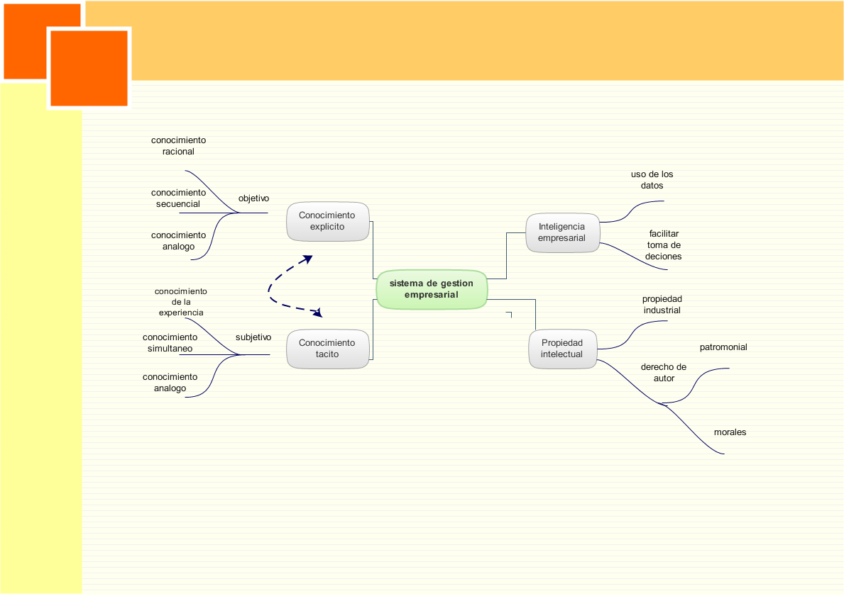

  - Elabore un diagrama de colaboración acerca de la gerencia del conocimiento y sus sistemas de soporte (tenga presente la generación de conocimiento, la comunicación y la gestión del capital humano)

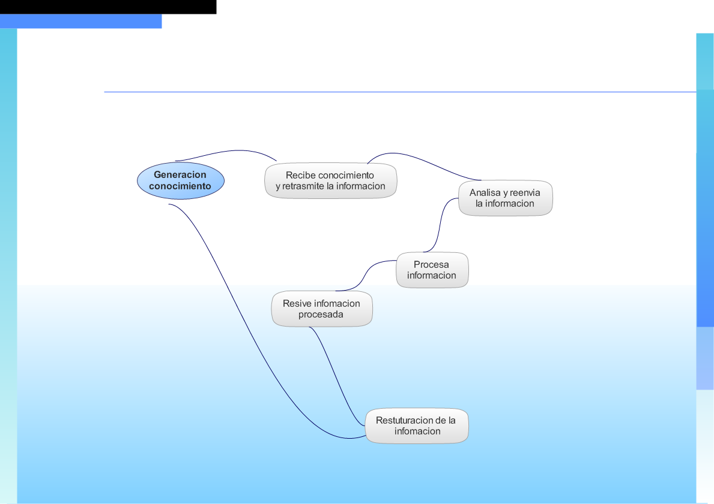

2.1 Mentefacto (tema: significado básico de un sistema de información)
Sistema de información informatico
GERENCIA DE SISTEMAS
SISTEMA DE INFORMACIÓN
Proporcionar el apoyo de la toma de decisiones.
Garantizar el control de todo lo que ocurre en ella.
Se manifiesta la planeación y el control del gerente para poder mantener orden en la compañía.
EJECUTIVA
GERENCIAL
EXPERTOS
CONTABLE
2.2 Mapa mental (tema: la buena gerencia del conocimiento como resultado de una buena toma de decisiones)

2.3 Mapa conceptual (tema: El conocimiento tácito como apoyo a la gran labor que desarrolla el ser humano).
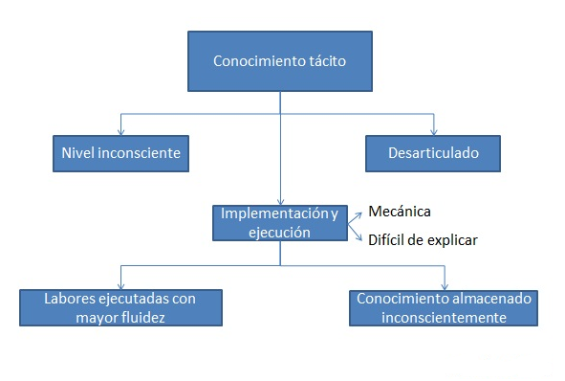
2.4 Árbol de decisión (tema: la información como principal activo de la organización)

2.4 Cono del aprendizaje (tema: El ser humano como elemento principal de la organización)

2.5 Diagrama causa – efecto (tema: la motivación como factor primordial en el rendimiento positivo de los integrantes de una organización).
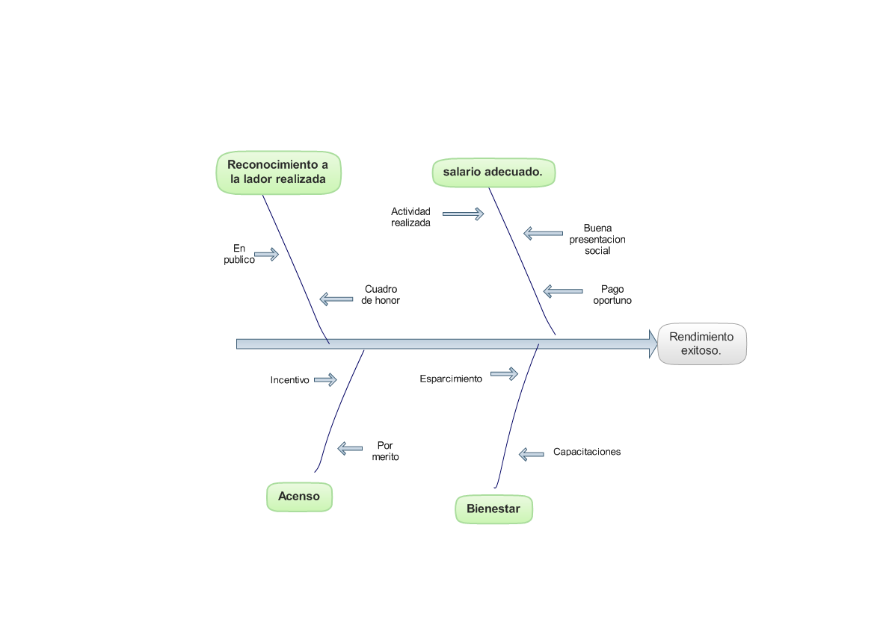

2.6 Arreglo matricial (tema: naturaleza de la mente humana)
Consiente
Subconsciente
Supraconsciente
Distinta al celebro
DESARROLLA
Fracasos
Éxitos
Emociones
Memoria
Paz interior
Memoria
Inteligente
Lenguaje
Creación
Cultura
Pensamiento
DEPENDE
DIVIDIDA

2.7 Cuadro comparativo (tema: sistemas, organización y capital humano).
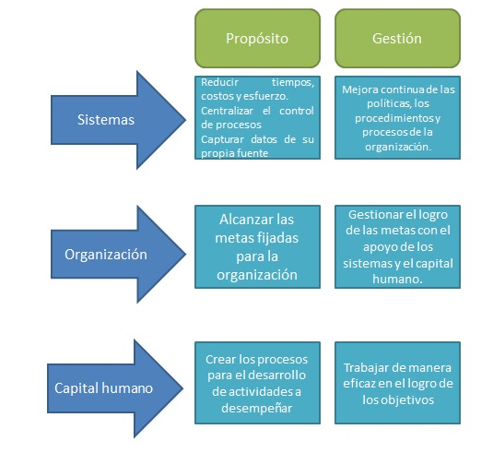

2.8 Diagrama de venn (tema: la era del c onocimiento y el capital intelectual) 4. Describa el Perfil que debe tener un excelente gerente del conocimiento.

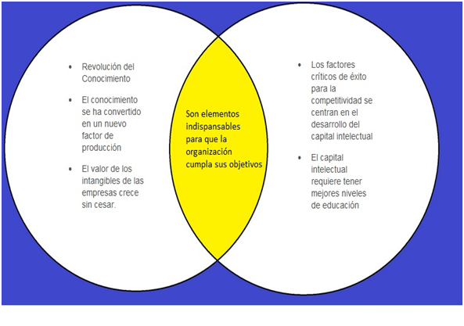
4. Describa el Perfil que debe tener un excelente gerente del conocimiento.
Un excelente gerente del conocimiento debe cumplir con el siguiente perfil:

- Considerar la información como principal activo de la organización.
- Valorar el capital humano
- Integrar el conocimiento con el capital humano, es decir, intercambiar y compartir el conocimiento de manera adecuada y constante.
- Gestionar la implementación de herramientas informáticas documentales para la captura y almacenamiento de la información.
- Escuchar las ideas de todos los empleados para mejorar procesos.
- Crear espacios de participación y documentación de los procesos ya establecidos y los nuevos que se puedan aplicar a la empresa.

5. Conclusiones (mínimo 4)
- La gerencia del conocimiento es entonces mejorar los procesos de la organización basados en el conocimiento direccionándolo , compartiéndolo ,utilizándolo de manera que le permita a una empresa ser innovadores y competitivos.
- El acceso al conocimiento es el principio de esta gerencia pero debe ir relacionado directamente con la motivación y el interés del capital humano dimensionándolo como un recurso lo suficientemente valorado y articularlo con programas de capacitación, entrenamiento y liderazgo.
- La gerencia del conocimiento es un proceso que nunca termina puesto que constantemente está cambiando con respecto a las tendencias del mercado y de acuerdo a ello requiere mecanismos de control, seguimiento y reingeniería para hacer cambios radicales que le permitan a una organización enfrentarse al entorno cambiante y globalizado.
- La gestión del conocimiento y la gestión tecnológica deben ir ligadas puesto que el objetivo es el mismo permitir a la organización el desarrollo, la productividad y la competencia utilizando como factor relevante el conocimiento.

REFERENCIA

Arroyo, A. "¿Conoce el significado e implicación de la Gestión del Conocimiento?" (2001). http://www.revista.robotikev.com/gc/n http://html.rincondelvago.com/gerencia-del-conocimiento.html.

http://www.monografias.com/trabajos34/gestion-conocimiento/gestion-conocimiento.shtml.

http://cidec.net/cidec/pub/archivos/31.pdf

http://www.monografias.com/trabajos21/gestion-tecnologica/gestion-tecnologica.shtml

http://www.stockergroup.com/files/file/KM_ES.pdf

http://fccea.unicauca.edu.co/old/siconceptosbasicos.htm
http://fccea.unicauca.edu.co/old/siconceptosbasicos.htm
: http://peru.smetoolkit.org/peru/es/content/es/2128/La-informaci%C3%B3n-como-activo-empresarial

